邵东三中2021年上学期高一第一次月考生物试题卷
总分：100 分 考试时间：60 分钟

一、单项选择（共 50 分，每空 2 分）
1、下列属于相对性状的一组是（ ）
A. 人的身高与体重 B. 玉米的白粒与黄粒
C. 兔的短毛与黑毛 D. 家兔的白毛与北极狐的白毛
2、下列关于细胞的叙述，错误的是（ ）
A．蚕豆根尖细胞有丝分裂过程中，纺锤体的形成与中心体有关
B．植物细胞中，叶绿体和线粒体的遗传不遵循分离定律
C．动物和植物的体细胞实现全能性的难易程度具有较大差异
D．参与氧化反应的酶活性越高，有氧呼吸越旺盛
3、分离定律的实质是（ ）
A．子代中出现不同的性状 B．控制相对性状的遗传因子分离
C．雌、雄配子相互分离 D．控制不同性状的遗传因子分离
4、下列属于等位基因的是（ ）
A． Y与y B． A与b C． E与E D． f与f
5、下列有关孟德尔豌豆杂交实验的叙述，正确的是( )
A.豌豆有多对相对性状，这是选择其作为实验材料的关键理由
B.孟德尔根据一对相对性状的杂交实验结果，总结并提出分离定律
C.测交实验能检测出F₁的遗传因子组成
D.孟德尔根据豌豆的表现型来判断其是否纯合
6、为鉴定一株高茎豌豆的纯合与否，应采用的最简便方法是( )
A.杂交 B.测交 C.自交 D.基因测序
7、下列对孟德尔杂交实验的分析，叙述正确的是 ( )
A.孟德尔提出性状是由染色体上的遗传因子控制
B.杂合子自交产生3:1的性状分离比属于孟德尔提出的核心假说
C.孟德尔为了验证所作出的假设是否正确，设计了正、反交实验
D.预测测交后代出现1:1的性状分离比属于演绎推理过程
8、下列生物中适用于孟德尔遗传定律的是（ ）
A.噬菌体 B.大肠杆菌 C.肺炎双球菌 D.蝗虫
9、下列四组杂交实验中，能判断显隐性关系的是（ ）
①光滑×光滑→光滑 ②光滑×有毛→光滑
③光滑×光滑→426光滑：137有毛 ④光滑×有毛→85光滑：79有毛
A. ①和② B. ①和③ C. ②和③ D. ③和④
10、下列关于测交的说法，正确的是（ ）
A. 通过测交得到的子代都表现为显性性状 B. 通过测交可以测定被测个体的遗传因子组成
C. 通过测交得到的子代都能稳定遗传 D. 通过测交得到的子代的性状表现相同
11、下列生物科学史的叙述，错误的是( ）
A. 萨顿运用“类比推理法”证明了基因在染色体上
B. 孟德尔运用“假说—演绎法”得出了分离定律和自由组合定律
C. 鲁宾和卡门用“同位素标记法”发现光合作用释放的氧气来自于水
D. 荧光标记人和鼠的细胞并让二者融合，提出细胞膜具有流动性
12、人的双眼皮和单眼皮是一对相对性状，控制这对相对性状的基因位于常染色体上。现有一对双眼皮的夫妇生了一个单眼皮的儿子和一个双眼皮的女儿，下列相关叙述不正确的是（ ）
A．单眼皮为隐性性状
B．这对夫妇控制该对相对性状的遗传因子组成相同
C．这对夫妇再生一个孩子是单眼皮的概率为1/2
D．这个双眼皮的女儿携带隐性遗传因子的概率为2/3
13、具有两对相对性状（按自由组合定律遗传）的纯合子杂交，F₂中性状重组类型个体占总数的（ ）
A. 3/8 B. 3/8或5/8 C. 5/8 D. 1/16
14、番茄的红果（R）对黄果（r）为显性，子房多室（M）对子房二室（m）为显性，将具有这两对相对性状的亲本甲与乙杂交得到F₁，F₁自交得到F₂，F₂中各种表现型比例为9∶3∶3∶1，F₂中与亲本（甲与乙）表现型不同的个体占5/8，则亲本甲与乙的基因型是（ ）
A．RrMm×RrMm B．RRmm×rrMM
C．RrMm×rrMm D．RRMM×rrmm
15、 紫花和白花受两对独立遗传的基因控制。某紫花植株自交，子代中紫花植株：白花植株=9：7，下列叙述正确的是（ ）
A. 子代紫花植株中有4/9的个体自交会出现性状分离 B. 子代白花植株中能稳定遗传的占3/16
C. 子代紫花植株的基因型有5种 D. 亲代紫花植株测交后代中紫花：白花=1：3
16、木瓜素有“岭南果王”的称号，如设其白色果(W)对黄色果(w)为显性，扁形果(D)对圆形果(d)为显性。纯合白色圆形果和纯合黄色扁形果杂交的后代再与“x植株”杂交，其后代中白色扁形果、白色圆形果、黄色扁形果、黄色圆形果的比是3：1：3：1，遗传遵循基因的自由组合定律。“x植株”的基因型是 （ ）
A．Wwdd B．wwDD C．WwDd D．wwDd
17、如图表示某动物的一个正在分裂的细胞，判断下列说法正确的是（ ）
A. 正在进行非同源染色体自由组合
B. 该细胞中1与2、3与4是同源染色体
C. 该细胞中有两对姐妹染色单体，1与2、3与4
D. 该细胞是次级精母细胞或极体
18、对维持人类亲代和子代间体细胞中染色体数目恒定具有重要作用的是（ ）
A．减数分裂和受精作用 B．基因突变
C．基因重组 D．遗传变异
19、某雌雄同株植物花的颜色由两对独立遗传的基因（A和 a，B和b）控制，A 基因控制红色素合成（AA 和Aa 的效应相同），b 基因抑制A 基因的表达（bb 的抑制效果大于 Bb）。其基因型与表现型的对应关系如表：
基因组合 | A_BB | A_Bb | A_bb 或 aa
花的颜色 | 红色 | 粉色 | 白色
下列说法正确的是（ ）
A．白花个体的基因型有 3 种
B．双杂合子自交产生的后代有9种基因型，4种表现型
C．双杂合子自交所产生的后代是白色：粉色：红色=7：6：3
D．双杂合子测交所产生的后代是红色：粉色：白色=1：1：2
20、下列关于减数分裂的叙述，正确的是（ ）
①染色体数目减半时，DNA分子数目也减半 ②在次级卵母细胞中存在同源染色体
③着丝点在第一次分裂后期一分为二 ④DNA分子数目加倍时，染色体数目也加倍
⑤同源染色体的分离，导致染色体数目减半 ⑥联会后染色体复制，形成四分体
⑦染色体数目减半发生在第二次分裂的末期
A. ①②③ B. ①⑤ C. ④⑤⑥ D. ⑥⑦

21、已知果蝇基因B和b分别决定灰身和黑身，基因W和w分别决定红眼和白眼。如图表示某果蝇体细胞中染色体和部分基因示意图。下列相关叙述中，错误的是（ ）
A. 果蝇的体细胞中有4对同源染色体
B. 该果蝇与多只灰身雄果蝇杂交，若子代出现灰身和黑身，则灰身∶黑身之比为3∶1
C. 果蝇是遗传学常用的实验材料，原因之一是果蝇繁殖快、子代数目多
D. 摩尔根通过实验证明果蝇的白眼基因位于X染色体上
22、就一个四分体而言，染色体数、染色单体数和DNA数分别是（ ）
A．2、4和4 B．2、8和4 C．4、4和4 D．2、4和8
23、下列关于受精作用的说法正确的是（ ）
A. 一个卵细胞可以同时接受多个精子 B. 人的精子和卵细胞结合的场所是子宫
C. 在受精作用中，精子和卵细胞的细胞质相融合 D. 精子和卵细胞结合形成受精卵的过程叫受精
24、红绿色盲是一种常见的人类遗传病，患者由于色觉障碍，不能像正常人一样区分红色和绿色。若控制色觉正常与色盲的等位基因用B、b表示，一个色盲女性与一个正常男性婚配，他们的儿子中患色盲的几率是 （ ）
A．0 B．25% C．100% D．50%
25、鸡的羽毛有芦花和非芦花两种，现有雄性芦花鸡和雌性非芦花鸡杂交所生的F₁均为芦花鸡，F₁中雌雄性个体交配产生的F₂中雄性均为芦花鸡，雌性中有一半为非芦花鸡，据此判断下列说法错误的是（ ）
A．亲本芦花鸡一定是纯合子 B．芦花性状是伴性遗传的显性性状
C．F₁中的芦花鸡都携带非芦花基因 D．如果交换亲代表现型，则F₁中雌性个体均为非芦花鸡

二、填空题（共 50 分，每空2分）
26、下图是孟德尔利用豌豆所做的一对相对性状的杂交实验，请据图回答下列问题:
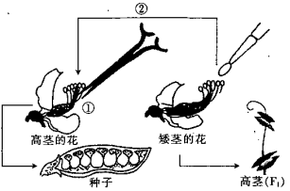
- 图中进行的操作①是_____________，操作②是_______________。
- 操作②完成后需要对母本的花进行套袋处理，目的是 ________________________________。
（3）据图分析，若母本植株自交，子代是否会出现性状分离，并说明理由:__ 。
（4）若F₁高茎植株自交，其子代的表现型及比例为____________________。
27、下表为小麦3个不同杂交组合及后代性状表现的情况，种皮颜色用B或b表示．请根据表中数据回答：
组合序号 | 杂交组合类型 | 后代性状表现和植株数目
 |  | 红种皮 | 白种皮
1 | 红种皮与红种皮 | 900 | 300
2 | 红种皮与白种皮 | 1200 | 0
3 | 红种皮与白种皮 | 600 | 600

（1）分析比较第 组杂交组合及后代的性状表现， 是显性性状，原因是后代中 。
（2）杂交组合第1组中红种皮与红种皮的基因组成分别是 ；第2组红种皮和第3组红种皮的基因组成分别是 。
（3）第1组子代中红种皮的基因组成可能有 种，其中基因组成为Bb的植株数目理论上应有 株。

28、下图1表示细胞分裂的不同时期与每条染色体DNA含量变化的关系；图2表示处于细胞分裂不同时期的细胞图像。请据图回答：
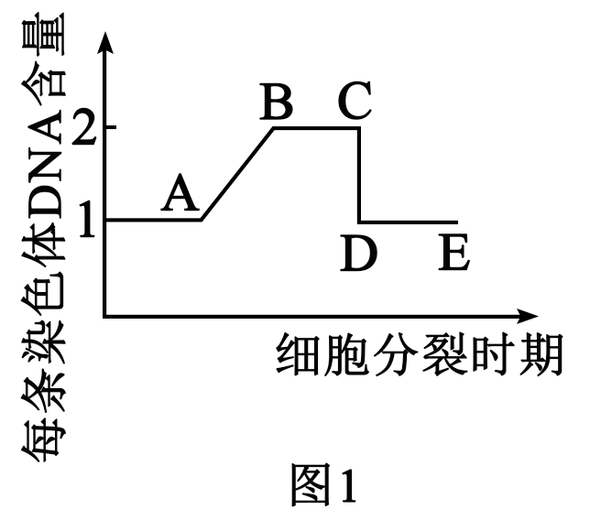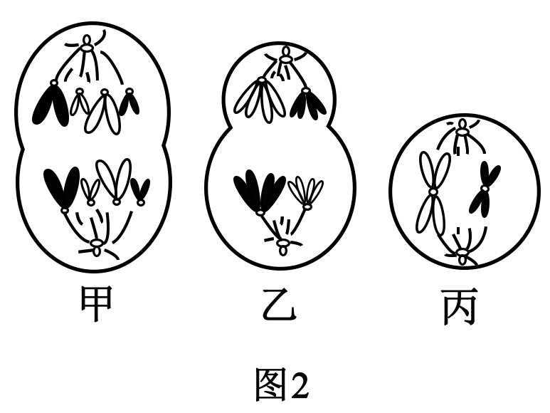
（1）图1中AB段形成的原因是__________________，该过程发生于细胞分裂的_____期。图1中CD段形成的原因是_______________________。
（2）图2中___________细胞处于图1中的BC段。
（3）就图2中乙分析可知，该细胞含有_____条染色单体，染色体数与核DNA分子数之比为________。该细胞产生的子细胞名称为___________________。

29、下图是某家族血友病遗传系谱图（此性状由一对等位基因B、b控制），Ⅱ₆不携带该病的致病基因。请据图回答：
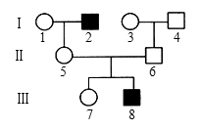
（1）血友病是一种受________染色体（填“常”或“X”）上的______（填“显性”或“隐性”）基因控制的遗传病。
（2）Ⅱ₅的基因型是______，若Ⅱ₅与Ⅱ₆再生一个孩子，患血友病的概率为________。
（3）若Ⅲ₇与一正常男性婚配，则两人生一个正常孩子的概率为________。
（4）伴性遗传是指控制性状的基因位于________上，所以性状的遗传总是和性别相关联。

邵东三中2021年高一第一次月考生物参考答案
一、单项选择
1—5 BABAC
6—10 CDDCB
11—15 ACBBD
  - DACB
21—25 BADCC
二、填空题（每空2分）
26、（1） (对母本)去雄 人工(异花)授粉
（2） 防止外来花粉的干扰
（3）不出现性状分离；杂交后F₁为显性性状，说明亲代高茎为纯合显性（自然状态下，豌豆都是纯合植株)
（4） 高茎:矮茎=3：1
27、（1） 1 ； 红种皮 ； 有新性状——白种皮出现（或：子代出现3：1的性状分离比）
（2） Bb和Bb； BB和Bb
（3） 两 ； 600
28、（1）DNA复制 间（或S） 着丝粒分裂，姐妹染色单体分离
（2）乙、丙
（3） 8 1:2 次级卵母细胞和第一极体
29、（1） X 隐性
（2） X^{B} X^{b} 1/4
（3） 7/8
（4） 性染色体

